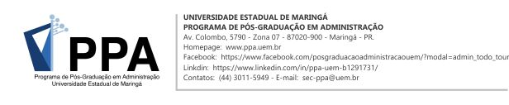

FORMULÁRIO DE SUBMISSÃO DE ARTIGO CIENTÍFICO COM O ORIENTADOR – MESTRADO (turma 2022)

Eu, .............................................................................................................., R.A nº .................., aluno(a) regularmente matriculado(a) no Programa de Pós-Graduação em Administração (Mestrado), da Universidade Estadual de Maringá, venho apresentar junto ao PPA o comprovante de submissão de ARTIGO produzido em coautoria* (ou não) com meu orientador, submetido) a periódico) Qualis, no mínimo B1, em atendimento ao Art. 53 do Regulamento do PPA.

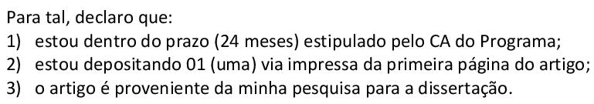

Título do Artigo:
Periódico:
Instituição do periódico:
Ano da publicação: | Periodicidade: | Número do INSS: | Classificação Qualis:
Este artigo é em co-autoria com o orientador? | SIM NÃO (Em caso de não haver coautoria, o orientador deverá preencher e assinar o Termo em anexo (folha 2) a este documento, cf. § 1º dos Arts. 53 e 54 do Regulamento).

Maringá, ......... de .............................. de .................

___________________________________ | ____________________________________
Assinatura do orientador  (*) Se for em coautoria com o orientador. |  | Assinatura do aluno

TERMO DO(A) ORIENTADOR(A)

À coordenação do PPA:

Eu, Prof(a). Dr(a). _____________________________________________, manifesto abrir mão da coautoria em artigo científico com a(o) orientanda(o) ________________________________________, em conformidade com o § 1º dos Arts. 53 e 54 do Regulamento do Programa de Pós-Graduação em Administração, o qual determina que:
§ 1º Caso o orientador decida por abrir mão da coautoria, o mesmo deverá comunicar a coordenação de sua decisão.

______________________________________________

Assinatura do orientador(a)

